

*Acesso:*

1. Na área de trabalho clicar no ícone Solicitação de Eventos;

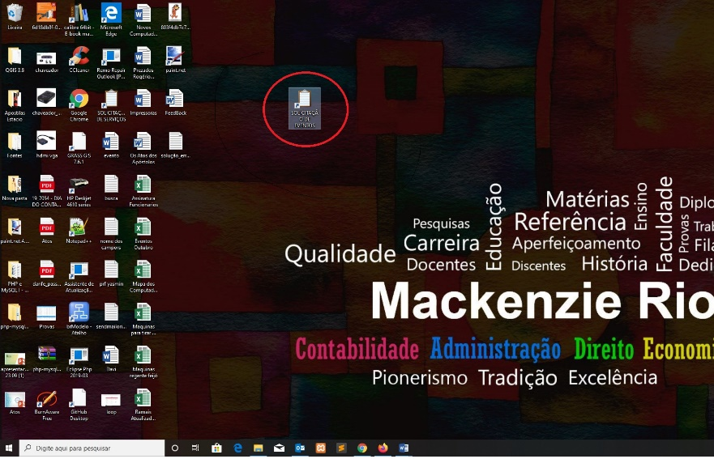

1. Fazer o login com Drt e Senha, da mesma forma que é feito para o acesso ao computador;

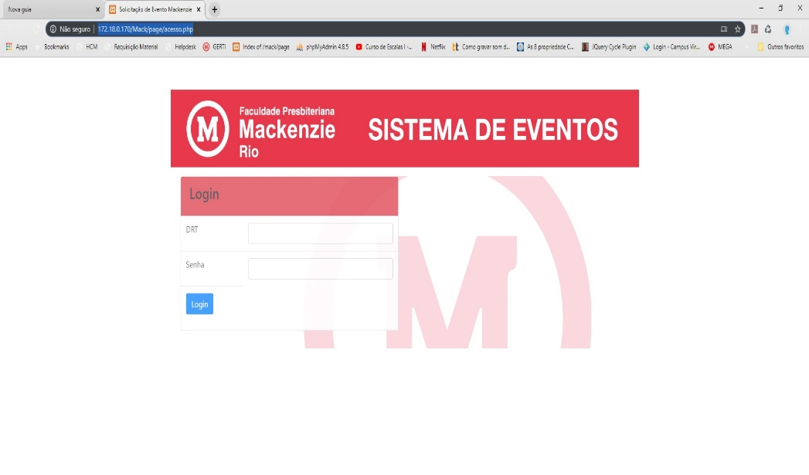

1. Feito o acesso irá aparecer o menu principal, onde pode ser feito a solicitação, a busca por um evento solicitado e a lista de evento.

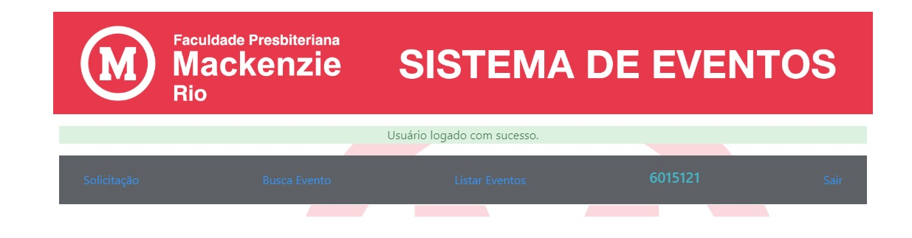

*Solicitação do evento:*

1. 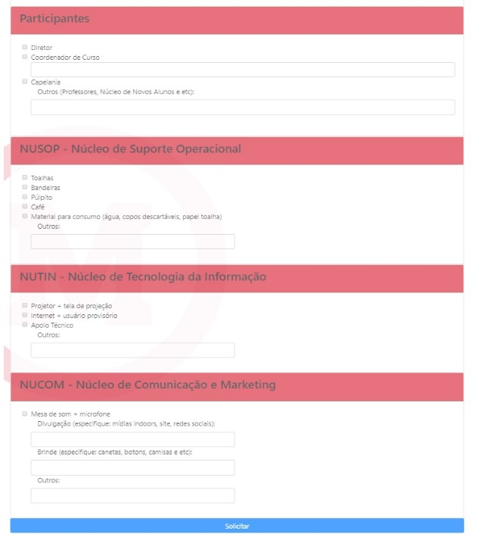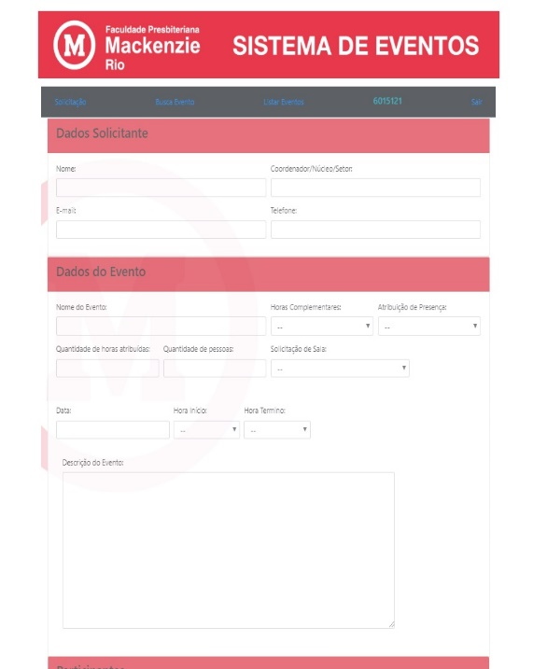Ao clicar em solicitação, irá aparecer o formulário. Basta preencher os campos e clicar no botão solicitar;
2. 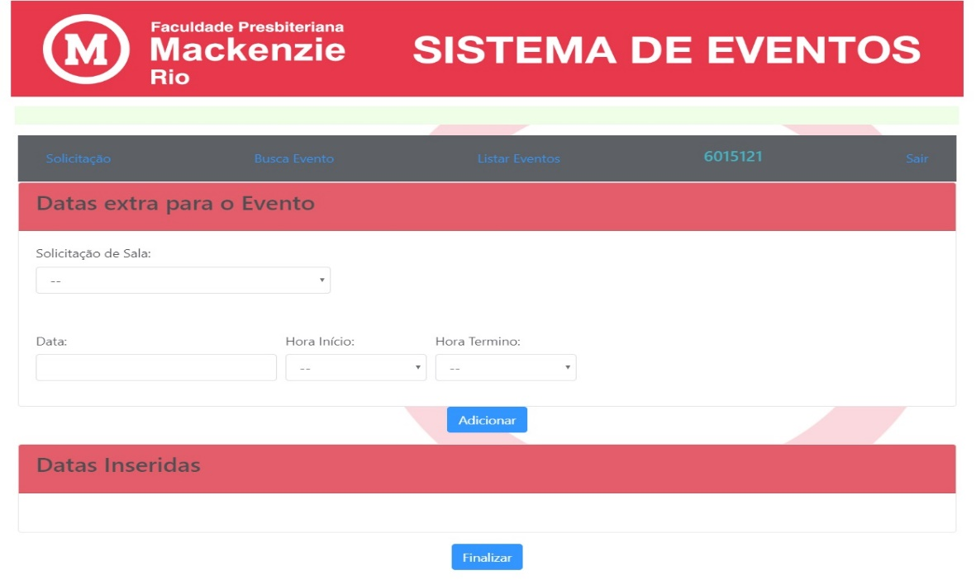Após solicitar, o sistema irá direcionar para o formulário de acréscimo de datas e locais.
3. Feito o pedido ou não de mais datas e locais, basta clicar em finalizar.

*Busca e Atualização:*

1. A busca pode ser feita clicando no menu principal na opção buscar ou lista de eventos.
   1. Na opção buscar, colocar o código do evento que é enviado por e-mail ao ser solicitado no campo Código Evento;

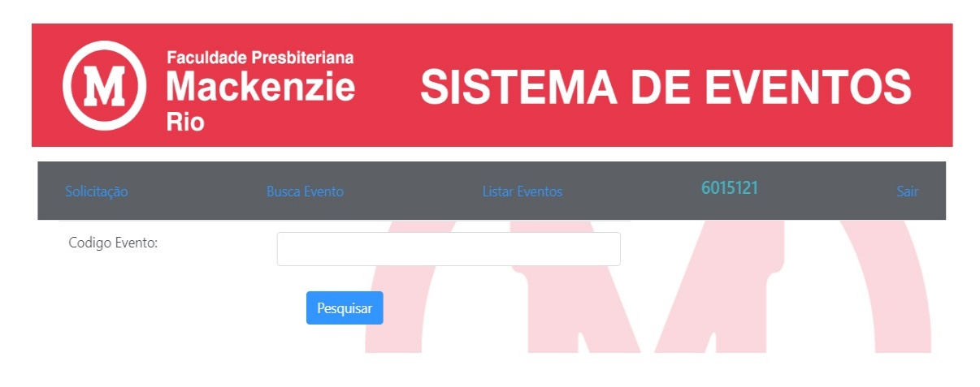

* 1. Na opção lista de evento, localizado o evento na lista e só clicar no código e será direcionado para a página com as informações do evento;

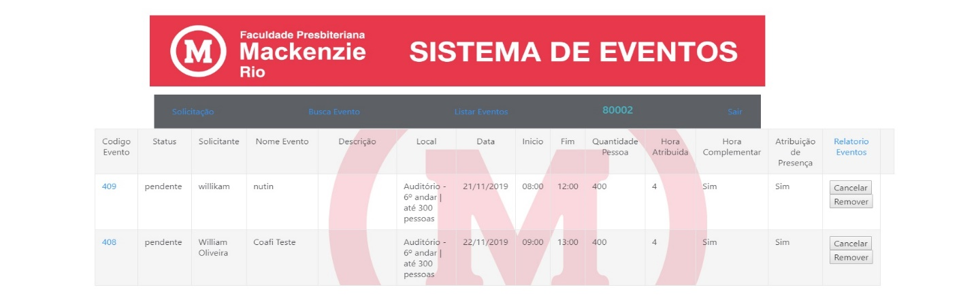

Obs: somente quem fez a solicitação do evento, os responsáveis para liberação e os núcleos envolvidos podem acessar as informações referente ao evento;

1. 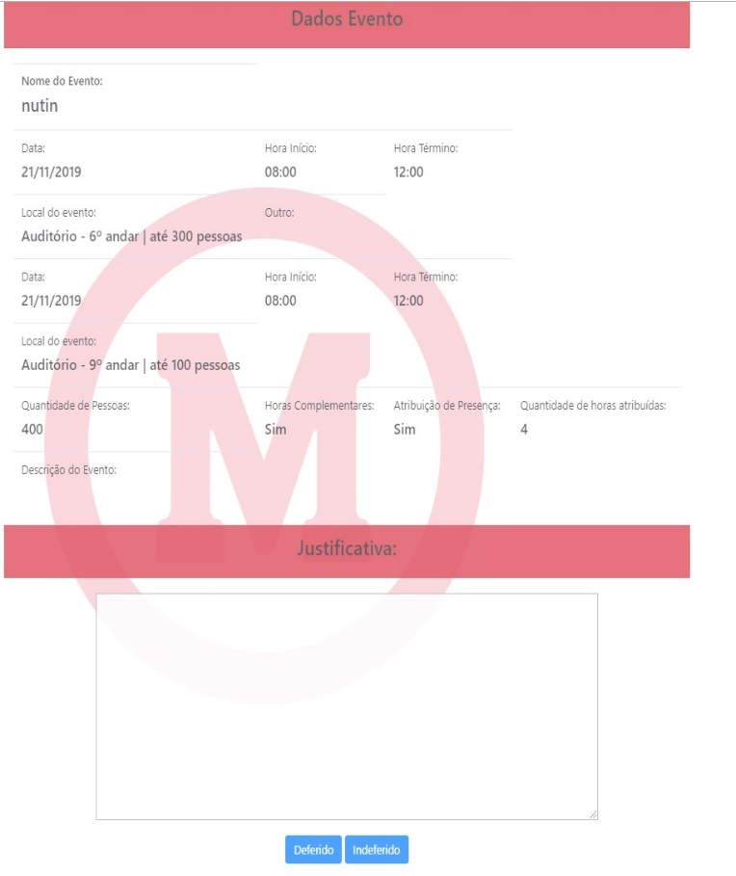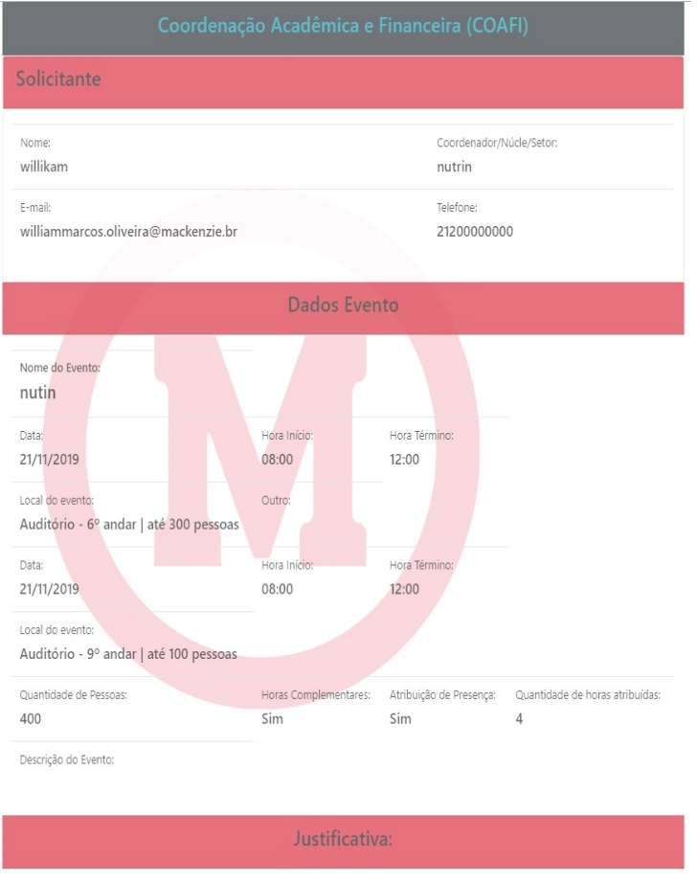O evento solicitado:

2.1 – Nessa página o gestor poderá deferir ou indeferir o evento, tendo um espaço para justificativa.

Remover ou cancelar evento:

1. Na página lista evento, basta clicar no botão remover; somente o próprio solicitante ou um dos gestores responsáveis pela liberação do evento podem remover o mesmo;
2. O evento só poderá ser cancelado pelo próprio solicitante;

Relatório de evento

1. Na página lista eventos, existe uma opção “Relatório de eventos” que está disponível, para os gestores.